Luna Flores Yanh Mauricio
Ingeniería de Software y Sistemas Computacionales
Desarrollo de Software I
Universidad La Salle Oaxaca
PSP Microservicio de gestión de motos
Documentación

DOCUMENTO BASE

1. Nombre del Proyecto
Microservicio de motos

2. Alcance
Desarrollo de un microservicio RESTful utilizando Spring Boot y Spring Data JPA que permita gestionar un catálogo de videojuegos. El sistema expone endpoints HTTP para realizar operaciones CRUD (Crear, Leer, Actualizar, Eliminar) sobre registros de videojuegos almacenados en una base de datos relacional MySQL. El microservicio es consumido por clientes HTTP externos como Postman o cualquier aplicación frontend.

3. Requisitos
Java 17 o superior
Spring Boot 4.0.2
Spring Data JPA con Hibernate
MySQL (MariaDB)
Maven
Lombok

4. Requerimientos Funcionales
RF01 - El sistema debe permitir registrar un nuevo videojuego con los campos: nombre, publisher, año de lanzamiento, puntuación de Metacritic, género, plataformas y motor de juego.
RF02 - El sistema debe permitir consultar la lista completa de videojuegos registrados.
RF03 - El sistema debe permitir consultar un videojuego específico por su identificador único (ID).
RF04 - El sistema debe permitir actualizar los datos de un videojuego existente mediante su ID.
RF05 - El sistema debe permitir eliminar un videojuego del catálogo mediante su ID.
RF06 - El sistema debe validar que los campos obligatorios no estén vacíos al momento de crear o actualizar un registro.
RF07 - El sistema debe retornar códigos de respuesta HTTP apropiados (200, 201, 404, 409) según el resultado de cada operación.

5. Lista de Tareas
Crear proyecto Spring Boot con las dependencias necesarias
Configurar conexión a base de datos MySQL en application.properties
Crear la entidad VideojuegoEntity con sus atributos y anotaciones JPA
Crear el repositorio VideojuegoRepository extendiendo JpaRepository
Crear los DTOs de entrada (VideojuegoCreateRequest, VideojuegoUpdateRequest)
Crear el DTO de salida (VideojuegoResponse)
Crear el mapper VideojuegoMapper para conversión DTO → Entidad
Crear el controlador VideojuegoController con los endpoints CRUD
Probar los endpoints con Postman y verlos reflejados en DataGrip
Verificar creación automática de tabla en base de datos

6. Criterios de Aceptación
CA01 - El endpoint POST /api/videojuegos debe retornar 201 Created y la URI del recurso creado al registrar un videojuego válido.
CA02 - El endpoint GET /api/videojuegos debe retornar 200 OK con la lista de todos los videojuegos en formato JSON.
CA03 - El endpoint GET /api/videojuegos/{id} debe retornar 200 OK con los datos del videojuego si existe, o 404 Not Found si no existe.
CA04 - El endpoint PUT /api/videojuegos/{id} debe retornar 200 OK con los datos actualizados, o 404 Not Found si el ID no existe.
CA05 - El endpoint DELETE /api/videojuegos/{id} debe retornar 204 No Content al eliminar correctamente, o 404 Not Found si el ID no existe.
CA06 - El sistema debe rechazar con 400 Bad Request cualquier petición con campos obligatorios vacíos o que excedan la longitud máxima permitida.

7. Diagrama de contexto
JPA/Hibernate
HTTP Request
HTTP Response
Base de Datos MySQL
Microservicio Videojuego
Cliente HTTP (Postman/App)

ESTRUCTURA DEL PROYECTO
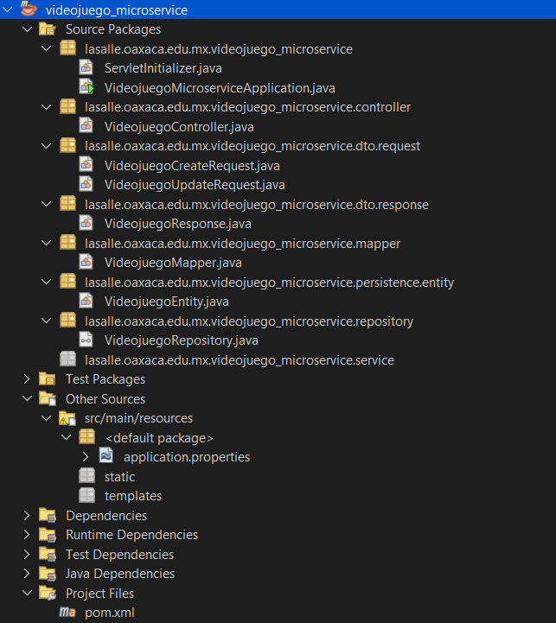

ARCHIVO APPLICATION.PROPERTIES
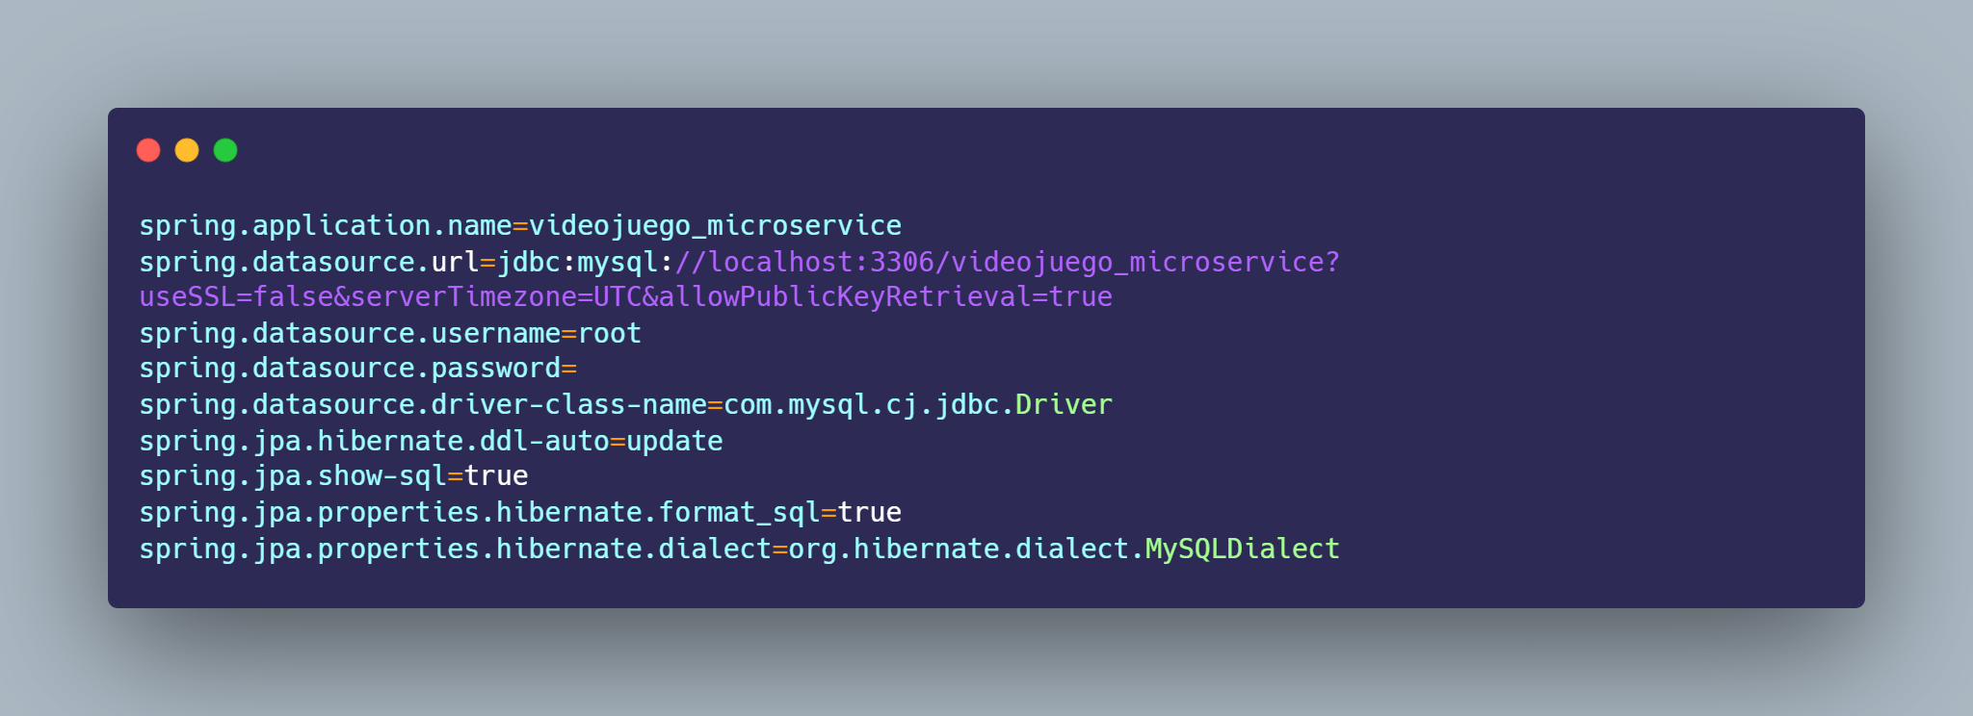

PRUEBAS DE FUNCIONAMIENTO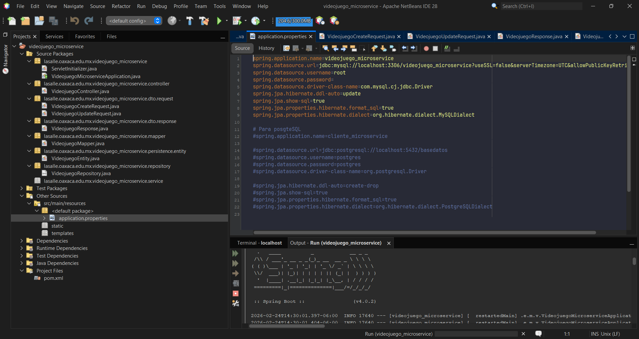
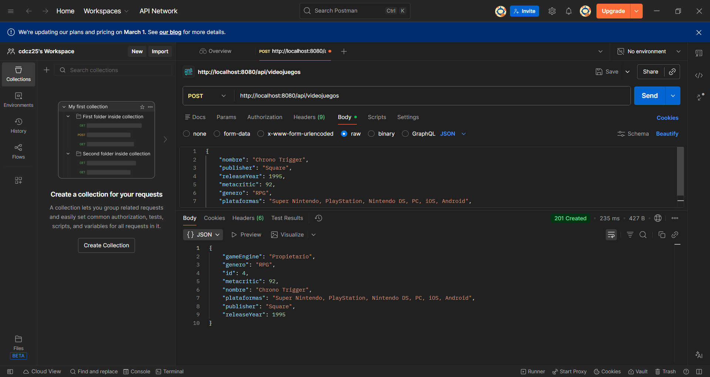
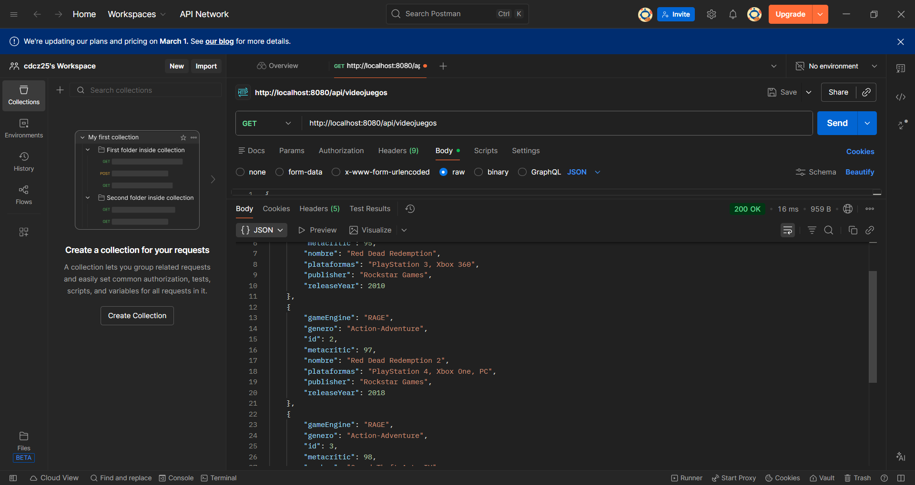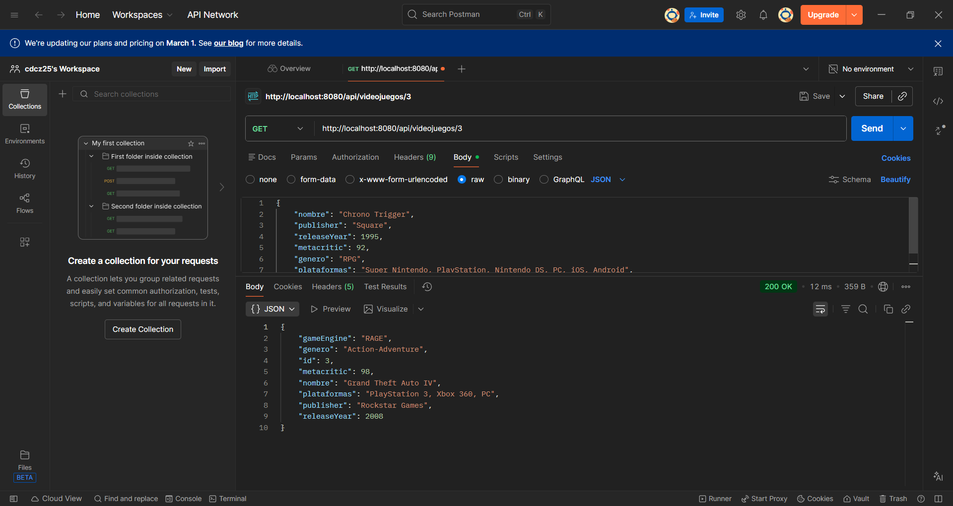
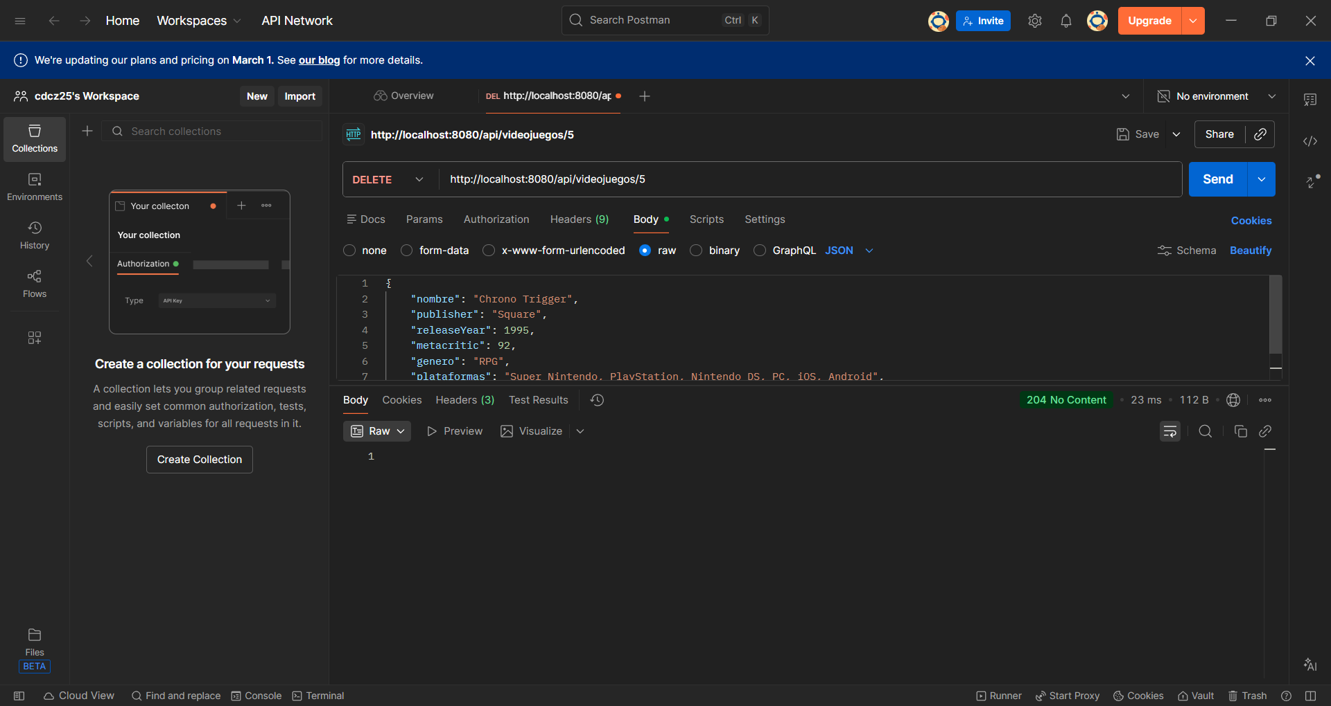
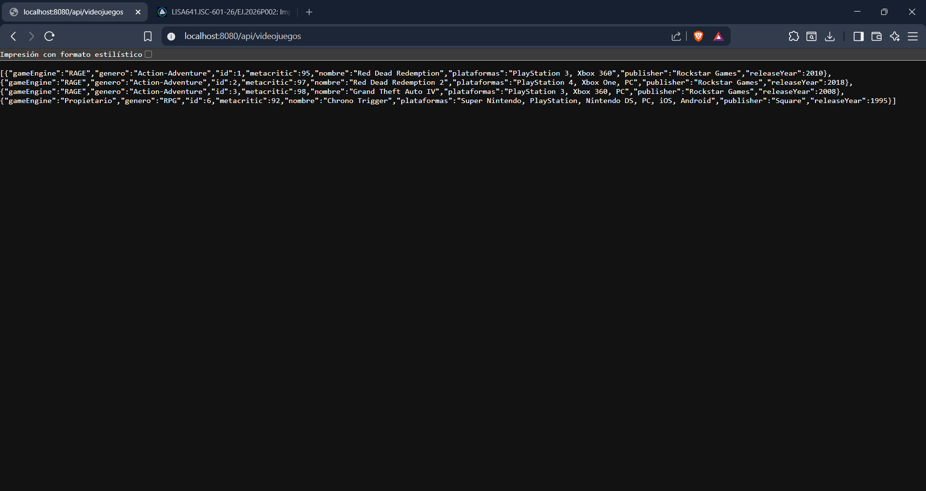
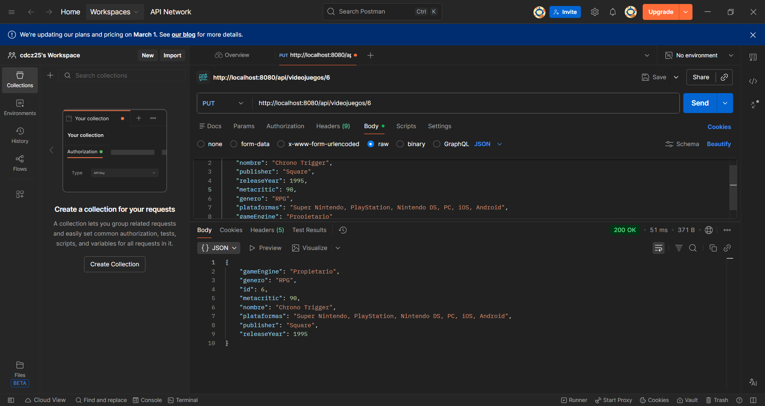
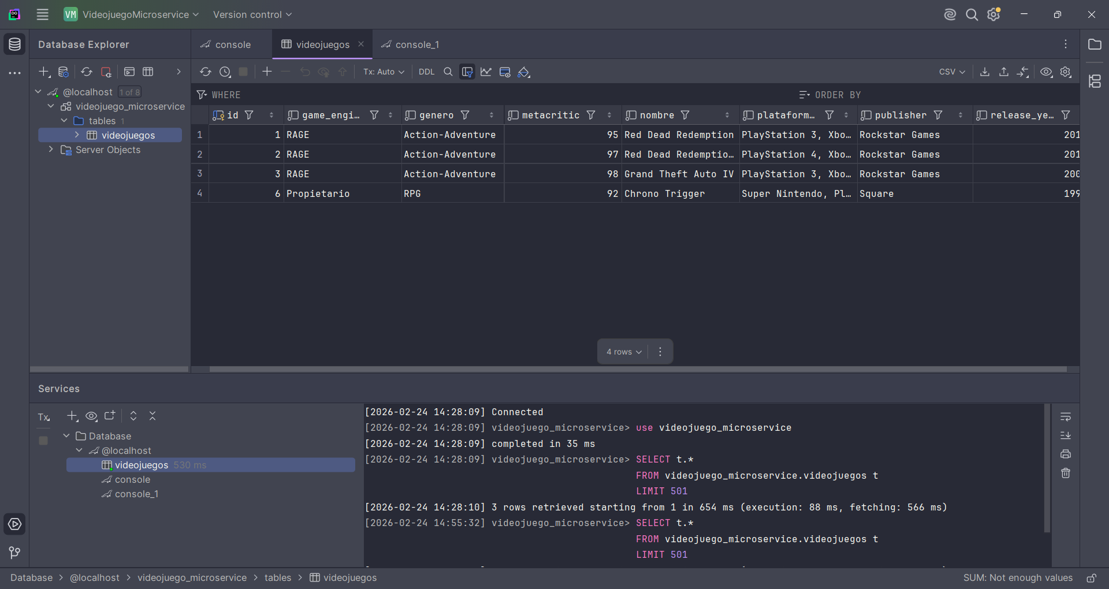

INFORME GENERAL DEL PSP
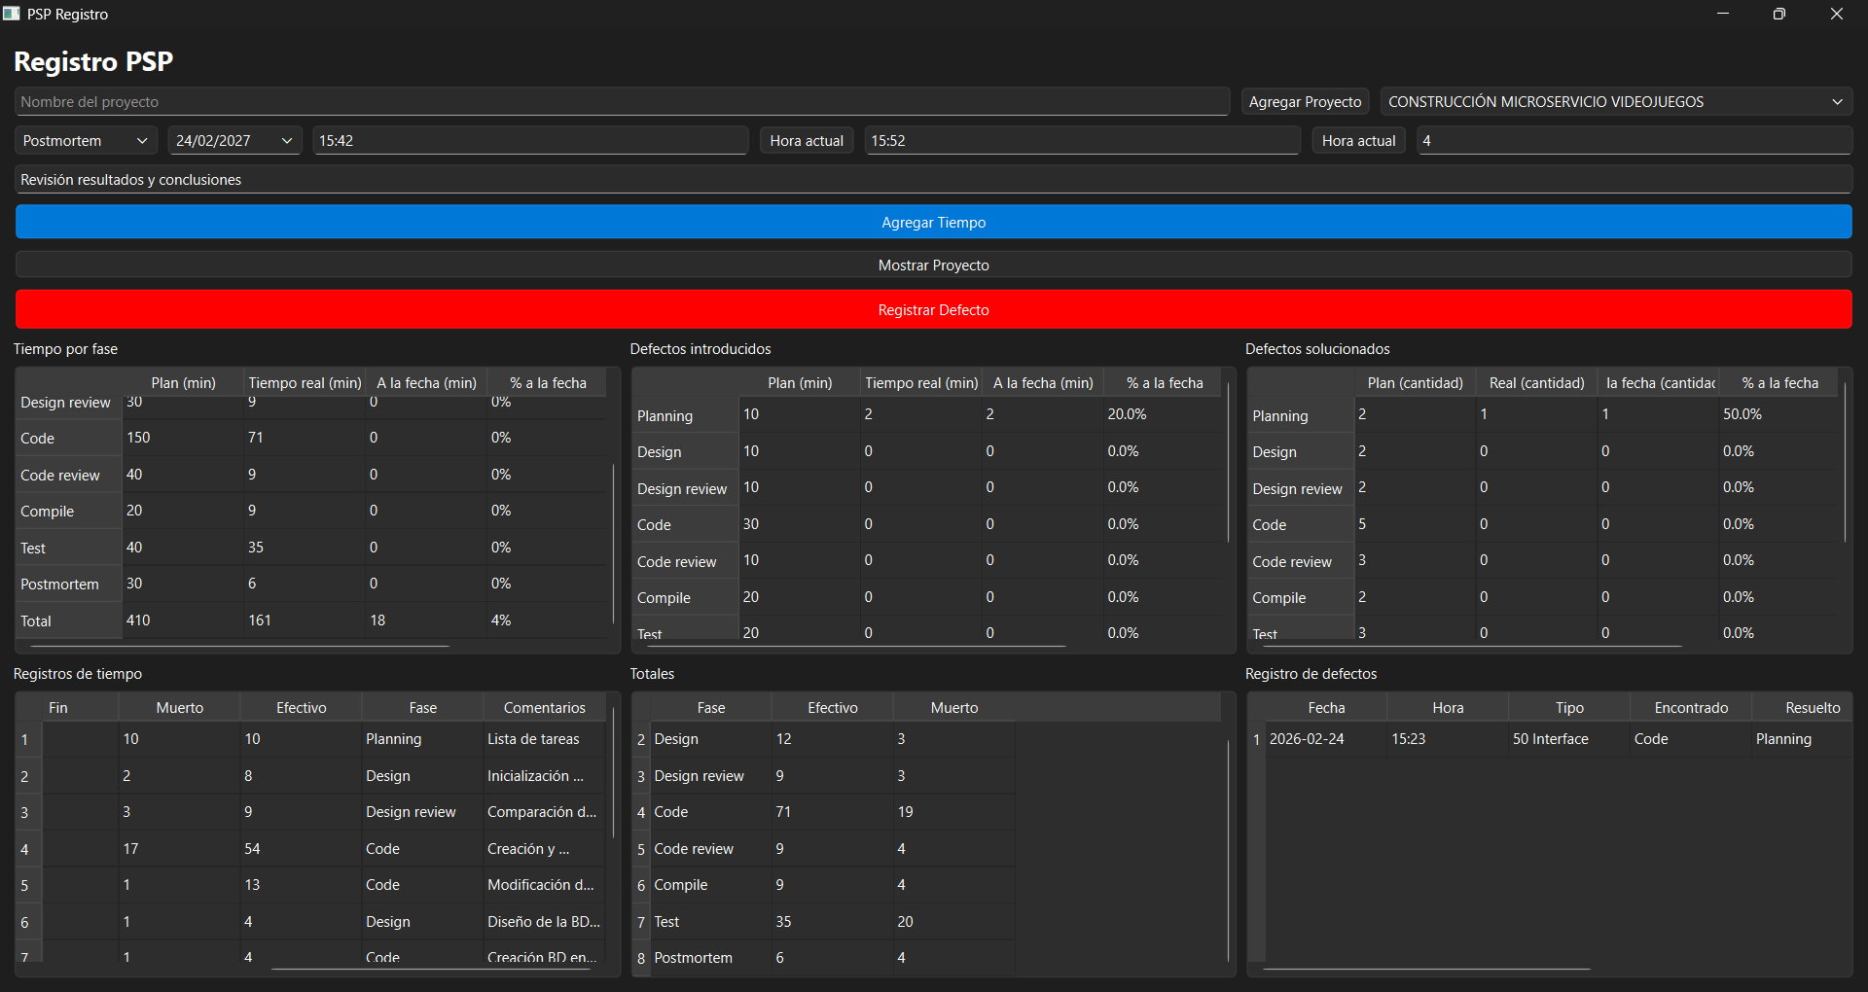
Postmortem
El tiempo estimado superó significativamente el tiempo realmente empleado para la realización del proyecto en todas sus fases. El tiempo total planeado fue de 410 minutos, mientras que el tiempo real fue de 155 minutos, lo cual muestra una sobreestimación de tiempo durante la fase de planeación. No se encontraron muchos defectos durante el proceso. El único defecto encontrado fue un error con la conexión a la base de datos, causada por no iniciar MySQL en XAMPP.

Conclusiones
El microservicio fue desarrollado correctamente cumpliendo con los requerimientos funcionales y criterios de aceptación establecidos en el documento base. La sobreestimación del tiempo evidencia una planeación conservadora, pero positiva en términos de gestión de riesgos.

